Лабораторная работа №11   
*«Циклические коды»*

Теоретическая часть

(n,k) коды, где n – число выходных битов,

k – число входных битов (информационные биты),

n>k ( r = n-k – число проверочных, контрольных битов)

Систематические коды s = («блок инф бит», «блок пров. бит")

Несистематическое кодирование.

Порождающий многочлен:



 (1)

(n-1) (k-1) r

Пример

(7,4) – код, n = 7, k = 4, r = n-k = 3



Несистематический код:



Систематический код.

 (2)

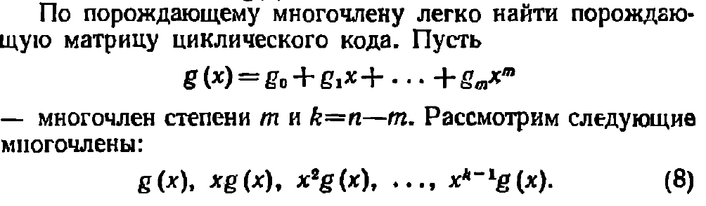

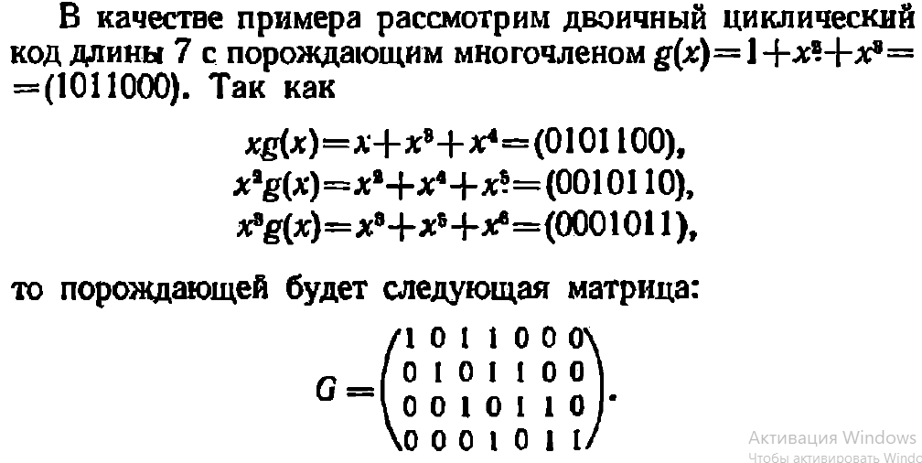

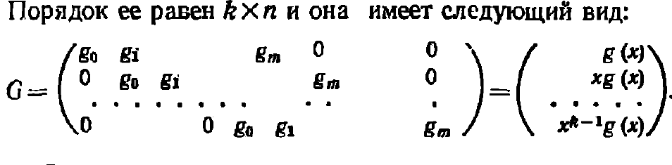

**Задание №1**.

А) Закодировать в систематическом и несистематическом коде сообщения 1001 с помощью (7,4) циклического кода с порождающим многочленом 

Б)

Закодировать в систематическом и несистематическом коде сообщения 0111 с помощью (8,4) циклического кода с порождающим многочленом 

**Задание №2**

А) Составить программу, которая выводит все кодовые слова (7,4) несистематического кода с порождающим многочленом 

Б)

Составить программу, которая выводит все кодовые слова (7,4) несистематического кода с порождающим многочленом 

**Задание №3**

Найти чему будут равны степени x от 2 до 7 по модулю

